START

1. 认识java虚拟机

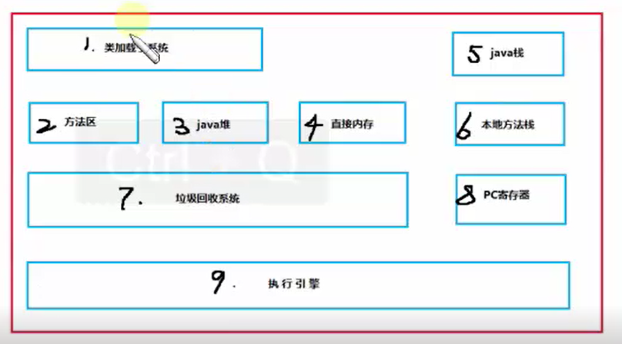

1. 类加载子系统：方法区（存放类的信息）

Java堆：对象都存在在堆中，所有线程共享

直接内存：JAVA的NIO允许java程序使用直接内存，提高性能，频繁写会考虑使用

每个虚拟机线程都私有的栈

本地方法栈

垃圾收集系统（重点）

PC寄存器，每个线程私有的空间，存放指针等信息

执行引擎：字节码编译成机器码后执行

1. 堆栈和方法区

堆解决的是数据存储的问题

栈是数据如何处理，程序如何去运行

方法区，静态的信息，类信息，静态信息存放在方法区；辅助

1. Java堆

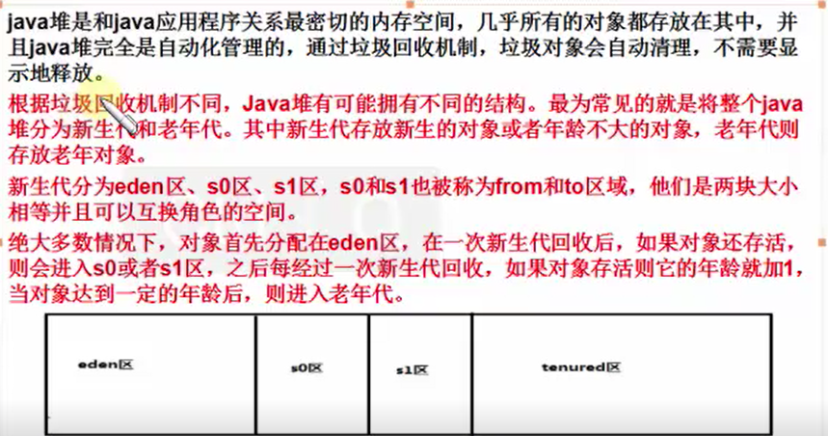

垃圾回收算法（复制算法，from 和to空间）

当系统执行System.gc时，s0和s1是大小相等，角色可以互相转换的内存；user1可能要被回收，user2还要用，user1回收，user2 从s0 copy到s1;然后s0的数据集体清空

新生代要频繁的回收，老年代回收的频率慢

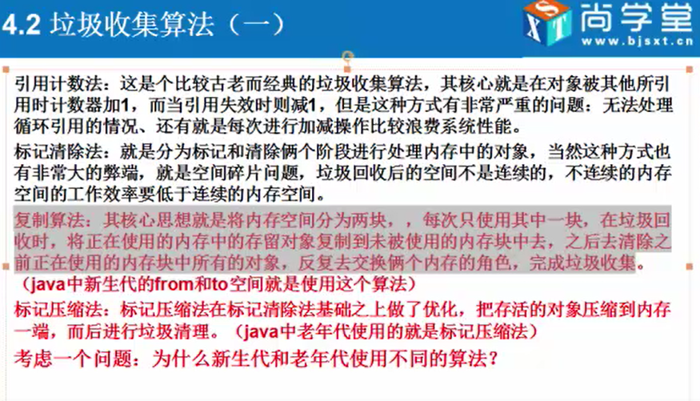

1. Java栈 组成：局部变量表，操作数栈和帧数据区

局部变量表：用于报错函数的参数及局部变量

1. 垃圾回收，尽量设置的内存大小大一点，减少gc提升程序性能

设置堆分配参数：

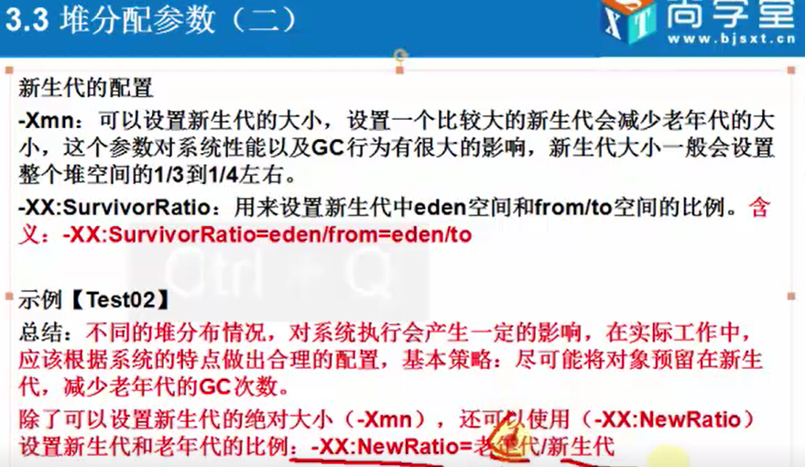

1. 堆内存溢出处理，视频介绍tomcat如何设置JVM参数

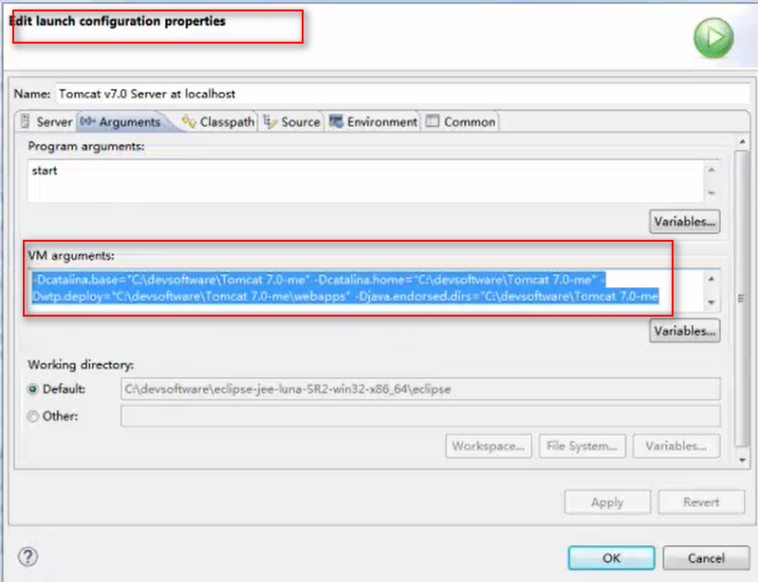

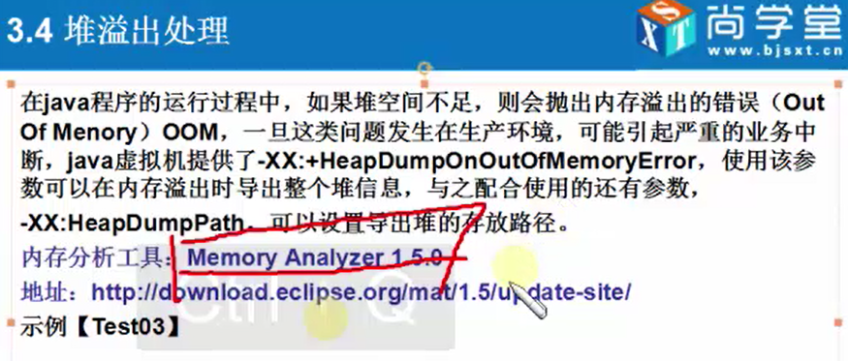

1. 栈的参数的使用

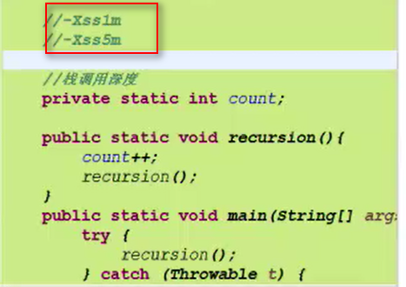

1. 方法区

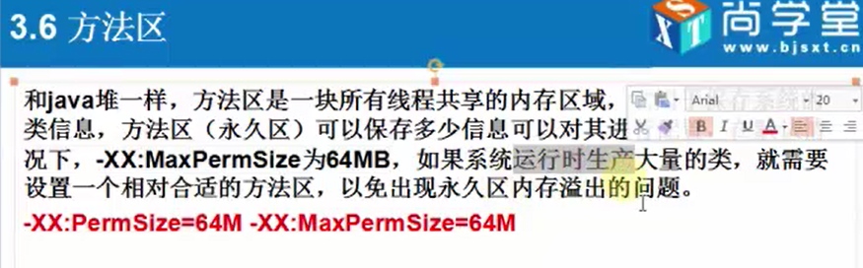

1. 直接内存，jdk1.7之后视频说不用考虑了，待考证

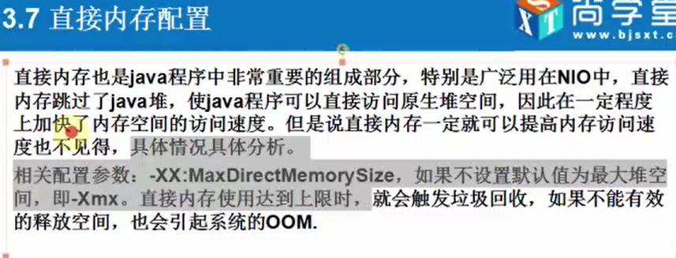

1. CLIENT和SERVER虚拟机工作模式

